TISKOVÁ ZPRÁVA

D-Link představuje 16kanálový síťový videorekordér typu „vše v jednom“ s podporou PoE, H.265 a 4K Ultra HD

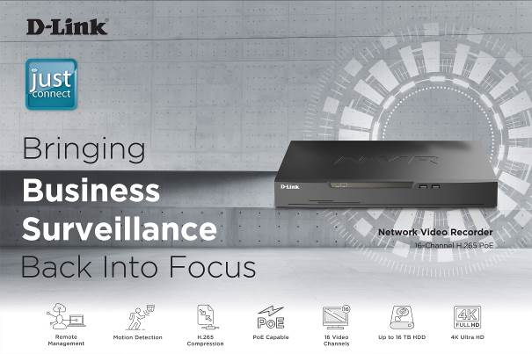

Zcela nové řešení kamerového dohledu nabízí firmám plně vybavený a samostatně fungující NVR videorekordér k připojení a napájení až 16 IP kamer

Praha 31. 5. 2021 – Společnost D-Link, globální lídr v oblasti zabezpečovacích a dohledových technologií, představila 16kanálový síťový H.265 PoE videorekordér JustConnect (DNR-4020-16P). Jedná se o kompletní řešení pro IP kamerový dohled, které poskytuje malým a středním firmám i velkým podnikům robustní monitorovací systém.

Všestranné zařízení DNR-4020-16P je vybaveno porty PoE, jejichž pomocí lze připojit a napájet až 16 samostatných kamer, a je speciálně navrženo tak, aby umožňovalo důkladné monitorování, kdekoli je to zapotřebí. Podpora kódování H.265/HEVC (High Efficiency Video Coding) snižuje nároky na potřebnou šířku pásma sítě a umožňuje ukládat víc hodin záznamu bez nutnosti snížení kvality nebo rozlišení videa.

Síťový 16kanálový H.265 PoE videorekordér JustConnect zajišťuje flexibilní, robustní a automatizovaný dohled. Zařízení disponuje několika režimy nahrávání: nepřetržité, podle časového rozvrhu nebo při výskytu vybrané události. DNR-4020-16P má obsahuje dvě pozice pro pevné disky s maximální kapacitou 16 TB, což umožňuje bezpečné zaznamenávání a uchovávání videozáznamů. Nabízí také možnost zálohování videí na externí USB disk nebo alternativní síťové úložiště.

K alarmovým vstupům lze připojit pohybové nebo kontaktní senzory automatického spouštění nahrávání. Alarmové výstupy zase dávají možnost zapínat například vizuální nebo akustickou výstražnou signalizaci.

Díky vestavěným HDMI a VGA portům a také podpoře klávesnice a myši se dá DNR-4020-16P používat k monitorování a přehrávání v reálném čase zcela samostatně a není zapotřebí další počítač ani software. Uživatelsky přívětivé rozhraní nabízí obsluhu 16 kanálů k simultánnímu živému zobrazení, nahrávání, přehrávání a ovládání pohybu a zoomování kamer. Bezplatná mobilní aplikace JustConnect+ umožňuje flexibilnější monitorování systému na dálku přes mobilní zařízení, například na smartphonu nebo tabletu.

DNS-4020-16P je plně kompatibilní s nejnovější řadou kamer D-Link Vigilance, zahrnující 2, 4 a 8megapixelové modely podporující kódování H.265 s rozlišením až 4K Ultra HD. Tyto kamery mají kopulový (dome) nebo válcový (bullet) kryt odolný proti povětrnostním vlivům se stupněm krytí IP66. Kamery s kopulovým krytem jsou navíc odolné proti vandalům až do stupně IK10. Videorekordér spolupracuje také s kamerami řady mydlink™, které podporují standard ONVIF Profil S, a s kamerou na měření teploty u skupiny lidí (DCS-9500T), která dokáže rychle s odezvou kratší než 30ms zjistit zvýšenou teplotu u jednotlivých osob v davu a upozornit na ně.

Cena a dostupnost
NVR síťový videorekordér D-Link DNR-4020-16P je dostupný v ČR/SR za maloobchodní cenu 11 499 Kč / 430 eur včetně DPH. Pro získání dalších informací kontaktujte svého IT dodavatele nebo místní pobočku D-Link.

O společnosti D-Link

Společnost D-Link již 35 let navrhuje, vyvíjí a vyrábí oceňovaná síťová a bezdrátová zařízení, zabezpečovací řešení pro IP kamerové systémy a technologie pro automatizaci domácnosti. Jako světový lídr v oblasti konektivity, společnost D-Link transformuje firemní sítě a jejich vybavení tak, aby fungovaly efektivněji. Je také klíčovým inovátorem v oblasti chytrých domácností. Umožňuje majitelům nemovitostí monitorovat, automatizovat a ovládat domácnost kdykoliv a kdekoliv i pomocí chytrého telefonu nebo tabletu. D-Link nabízí své rozsáhlé produktové portfolio organizacím a spotřebitelům prostřednictvím své globální sítě obchodních partnerů a poskytovatelů služeb.

Pro více informací o společnosti D-Link navštivte prosím www.dlink.cz nebo www.facebook.com/dlinkczsk.

D-Link s.r.o. Taktiq Communications s.r.o.
Na Strži 1702/65 Ondřej Mádle
140 62 Praha 4 Tel.: +420 739 610 370
Tel.: +420 224 247 500 E-mail: ondrej.madle@taktiq.com
E-mail: info@dlink.cz

D-Link a loga D-Link jsou ochranné známky nebo registrované ochranné známky společnosti D-Link Corporation nebo jejích poboček. Všechny ostatní zde zmíněné značky třetích stran mohou být ochrannými známkami příslušných vlastníků. Copyright © 2021. D-Link. Všechna práva vyhrazena.

